02 Koinzidenzmethode

Die folgende Simulation illustriert die Vorgänge bei der Koinzidenzmethode.


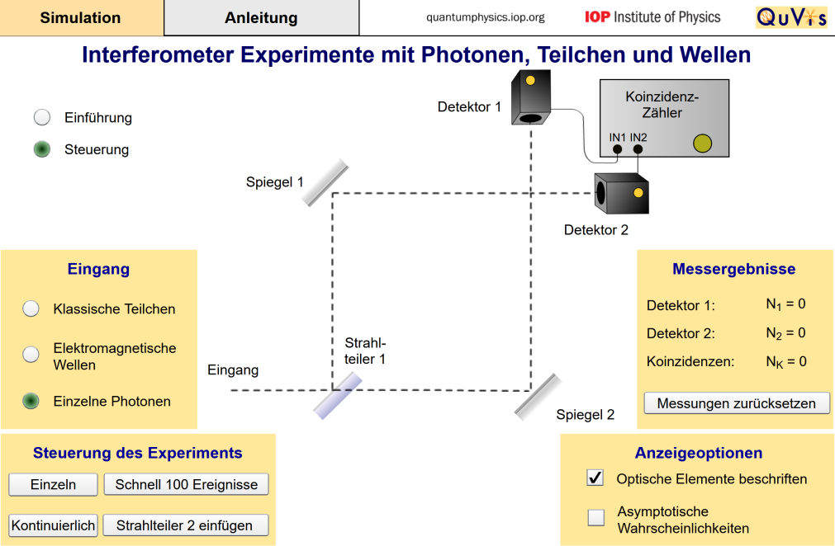
https://www.st-andrews.ac.uk/physics/quvis/de/simulations/sims/photons-particles-waves-de/photons-particles-waves-de.html

- Öffnen Sie die Simulation. Wählen Sie die Optionen „Steuerung“ und „einzelne Photonen“ aus.
Vergleichen Sie den Aufbau der Simulation mit dem Realexperiment aus dem Video.

- Führen Sie die Simulation mit einzelnen Ereignissen durch.
  - Beschreiben Sie Ihre Beobachtungen in Bezug auf die Messung an den Detektoren.
  - Beurteilen Sie die Darstellung des Photons hinter dem Strahlteiler mit Bezug zu Ihren bisherigen Kenntnissen über Quantenobjekte.

- Setzen Sie die Messung zurück. Erzeugen Sie anschließend jeweils mehrere 100 Ereignisse.
- Notieren Sie die Messwerte in der folgenden Tabelle.
- Interpretieren Sie die Messwerte im Hinblick auf das Realexperiment.

$$n$$ | N₁ | N₂ | N_{K}
200
400
600
800
1000

